33 способа воспитать хорошего ребенка.
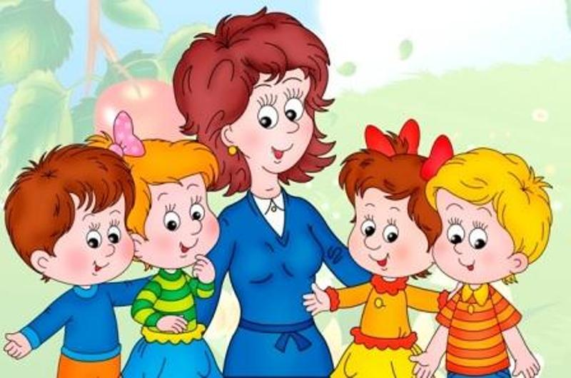
1.Волшебное слово.
Научите ребенка некоторым «волшебным словам» — «спасибо», «пожалуйста», «извините». И когда бы ребенок не говорил их, старайтесь быстро и вежливо выполнять все его просьбы (при возможности).

2.Чай вдвоём.
Организуйте вечерний чай с вашим ребенком. Посоветуйте ему пригласить на чай любимые игрушки. А потом сделайте так, чтобы все за столом соблюдали правила вежливости.

3.Обними ребенка!
Похлопывание по плечам или объятия уместны в тогда, когда ребенок ведёт себя вежливо с кем-либо – это очень важно.

4.Ребёнок и домашние животные.
Обязательно учите ребенка ухаживать за домашними животными: расчесывание, покупка корма, прогулка, вытирание лап, чистка клетки.

5.Политика честности.
Всегда давайте честный ответ на вопрос ребенка.

6.Разговоры на подушке.
Ежедневно, когда укладываете ребенка в постель, спросите его: «Какая часть дня была самой хорошей?» или «Какая часть дня была самой сложной», затем внимательно выслушайте, что скажет вам ребенок, не перебивая его, не давая никаких наставлений.

7.Победителем стал …
Каждую неделю выдавайте «награду самому заботливому». Дарите ее тому, кто был вежливее и добрее.

8.Игра «Если …, то».
Если вы ждёте кого-то из гостей, можно сыграть в игру «Если …, то». Эта игра поможет ребенку лучше встретить гостей. Вы представляете себе часть «Если». «Если Лене нравятся цветные карандаши …», ребенок представляет себе часть «то», «то мы будем раскрашивать картинки». 9.«Какой ты?»
Указывайте ребенку на его эмоции. Это поможет ему определить себя и других: «Ты выглядишь рассерженным», или «эта маленькая девочка выглядит такой одинокой».

10.Ставьте цели.
Пусть ребенок действует в соответствии с конкретной целью, например, собирать деньги на игрушку или прочитать книгу, конкретное количество книг.

11.Глаза в глаза.
Учите ребенка смотреть в глаза собеседнику, т.к. это неприятно, когда человек отвлекается во время разговора.

12.Подсказывайте.
Если кто здоровается с вашим ребенком, а он не отвечает, помогите ему найти нужные слова: «Анна, пойди и скажи Дмитрию Ивановичу «Здравствуйте»».

13.Хвалите за доброту.
Обращайте внимание на каждое проявление доброжелательности: «Ты молодец, что помог своей сестре».

14.Ссорьтесь честно.
Избегайте унижения и пренебрежительных замечаний. Старайтесь найти компромисс и прекратите спор.

15.Не обманывайте.
Если ребенок понял, что вы обманываете, не пытайтесь говорить неправду дальше, признайте свою ошибку: «Да, у нас правда осталось печенье, но я не могу его дать тебе до обеда.»

16. Руки прочь.
Ни в коем случае не бейте ребенка, когда он слишком агрессивный, направляйте агрессию в специальное место «для охлаждения».

17. Скрытые знаки внимания.
Сделайте своему ребенку что-то приятное, но так, чтобы это было для него неожиданностью.

18.Настоящий друг.
Возьмите ребенка с собой, когда собираетесь навестить или помочь кому-то из своих друзей. Объясните при этом, как приятно и важно помочь кому-то.
19.Сначала спросите.
Сначала спросите разрешения, прежде чем воспользоваться чем-то или выбросить то, что принадлежит вашему ребенку.

20.Обсуждайте ситуацию.
Если чей-то ребенок на улице или в детском саду плачет, обратите на это внимание своего ребенка. Спросите его: «Как ты считаешь, что он чувствует сейчас?», «Как ты считаешь, что сделало его таким расстроенным?».

21.Хороший пример.
Чаще вспоминайте в разговоре с ребенком о людях из нашего окружения, которые делают добрые дела.

22.Положи на место.
Если вдруг ваш ребенок взял без разрешения что-либо, объясните ему, почему так нельзя делать, и настаивайте, чтобы он отнес обратно.
23.Борьба с грубостью.
Придумайте какое-нибудь выражение и говорите его, когда кто-то из членов вашей семьи будет сквернословить. Нужно пытаться найти более спокойный способ выражать свои чувства.

24.Обмен ролями.
Дайте вашему ребенку поставить себя на месте другого человека. Поэкспериментируйте, поменяйтесь на 10-15 минут местами, предложите роль одного из родителей (папы или мамы), а себе возьмите роль ребенка.

25.Соблюдайте чистоту.
Гуляя с ребенком по парку или лесу, увидев мусор, — подберите и отнесите в урну или какое-то предназначено для выброса мусора место. Ни вы, ни ребенок не должны сорить на улице.

26.Помогите «Сохранить лицо».
Если ребенок врет и вы это заметили, сдерживайте свою злость и напомните, как важно и нужно говорить правду. Пусть ребёнок поразмыслит, дайте ему шанс. И если тогда ребенок скажет правду, не наказывайте его.

27.Причина и последствия.
По возможности дайте ребенку ощутить последствия своих ошибок: «Если оставишь велосипед под дождем, он заржавеет».

28.Приучайте к честности.
Важно дать ребенку понять, что честные поступки — тяжело, поэтому приучайте его к правдивости.

29.Никогда не нарушайте обещаний.
Старайтесь никогда не обещать ребенку награду и не пугайте наказанием, которые вы не сможете дать и выполнить.

30.«Лавочка для драчунов».
Смастерите дома стулья в виде «лавочки для драчунов». Если дети подрались, посадите их на эту «лавочку» до тех пор, пока каждый из них не объяснит, в чем он не прав.

31.Коробка «Руки прочь».
Чтобы не возникало «борьбы» за игрушки, ребенок должен иметь личную коробку для игрушек, пусть у него появится желание поделиться своими игрушками с другими детьми. 32.Самостоятельность и помощь.
Важно дать ребёнку понять, что вы не собираетесь делать за него задачи, но обязательно поможете ему.

33.Награждайте других.
Когда встречаете вежливых и доброжелательных людей, похвалите их за доброту.

